
GUIA DE USO

SDC MG – Módulo Demandas
Novembro de 2026

0.0.00.000-2026-STO

1. Sobre este guia
Este documento faz parte da série de guias de uso do SDC MG – Sistema Integrado de Defesa Civil de Minas Gerais e explica o módulo Demandas: para que serve, como acessar, cada parte da tela e o passo a passo das tarefas mais comuns. Acesso ao sistema, menu e padrões das telas estão no guia Primeiros passos.
Nas figuras, cada número em vermelho aponta para um elemento da tela e corresponde ao item de mesmo número na legenda abaixo. O que cada pessoa vê depende do seu cargo e das permissões. Dúvidas: use o Assistente IA ou o link Suporte do sistema, ou procure a equipe de TI da CINDEC.
ATENÇÃO: Telas capturadas no ambiente de homologação, com dados de teste. Dados pessoais foram desfocados.

Siglas usadas neste guia: CEDEC – Coordenadoria Estadual de Defesa Civil de Minas Gerais.

2. Demandas
O módulo Demandas é o canal para abrir chamados para a equipe da CEDEC e acompanhar o atendimento até a conclusão.
Como acessar: menu Principal > Demandas. O submenu tem três opções: Painel, Listar demandas e Catálogo (cadastro dos assuntos, para administradores).
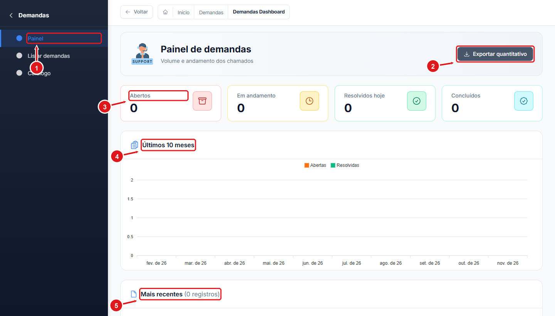
Figura 1 – Painel de demandas
1 | Submenu do módulo Demandas: Painel, Listar demandas e Catálogo.
2 | Exporta o quantitativo de demandas para planilha.
3 | Indicadores: abertos, em andamento, resolvidos hoje e concluídos.
4 | Gráfico de demandas abertas e resolvidas nos últimos 10 meses.
5 | Lista das demandas mais recentes.

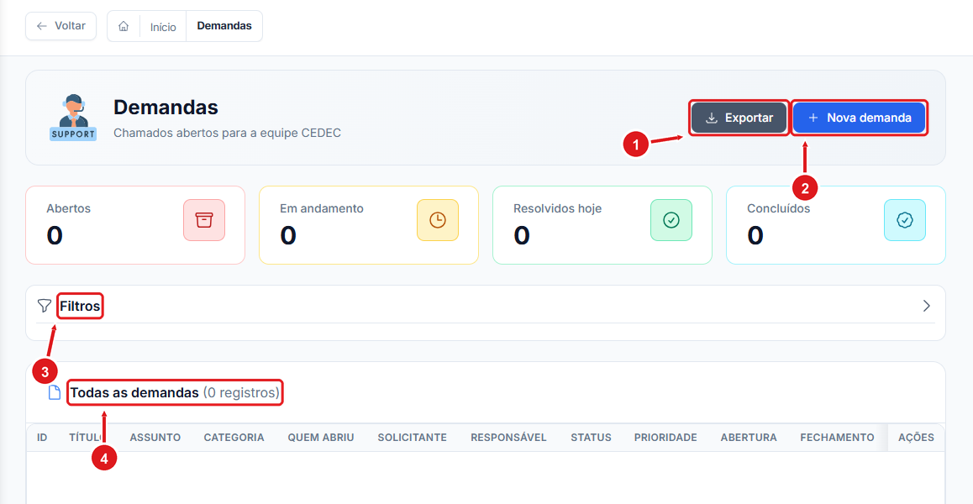
Figura 2 – Lista de demandas
1 | Exporta a lista de demandas.
2 | Abre o formulário de nova demanda (chamado para a equipe CEDEC).
3 | Filtros por status, assunto, prioridade, responsável e período.
4 | Lista de demandas com título, assunto, status, prioridade e datas de abertura e fechamento.

2.1 Como abrir uma demanda
1 Em Listar demandas, clique em Nova demanda.
2 Em Assunto e prioridade, escolha o Assunto. Conforme o assunto, o sistema pede informações adicionais.
3 Ajuste a Prioridade e, se estiver abrindo o pedido para outra pessoa, altere o Solicitante (em nome de).
4 Em Descrição, preencha o Título (resumo curto) e detalhe o pedido.
5 Salve. A demanda aparece na lista com o status inicial e passa a ser acompanhada pela equipe CEDEC.
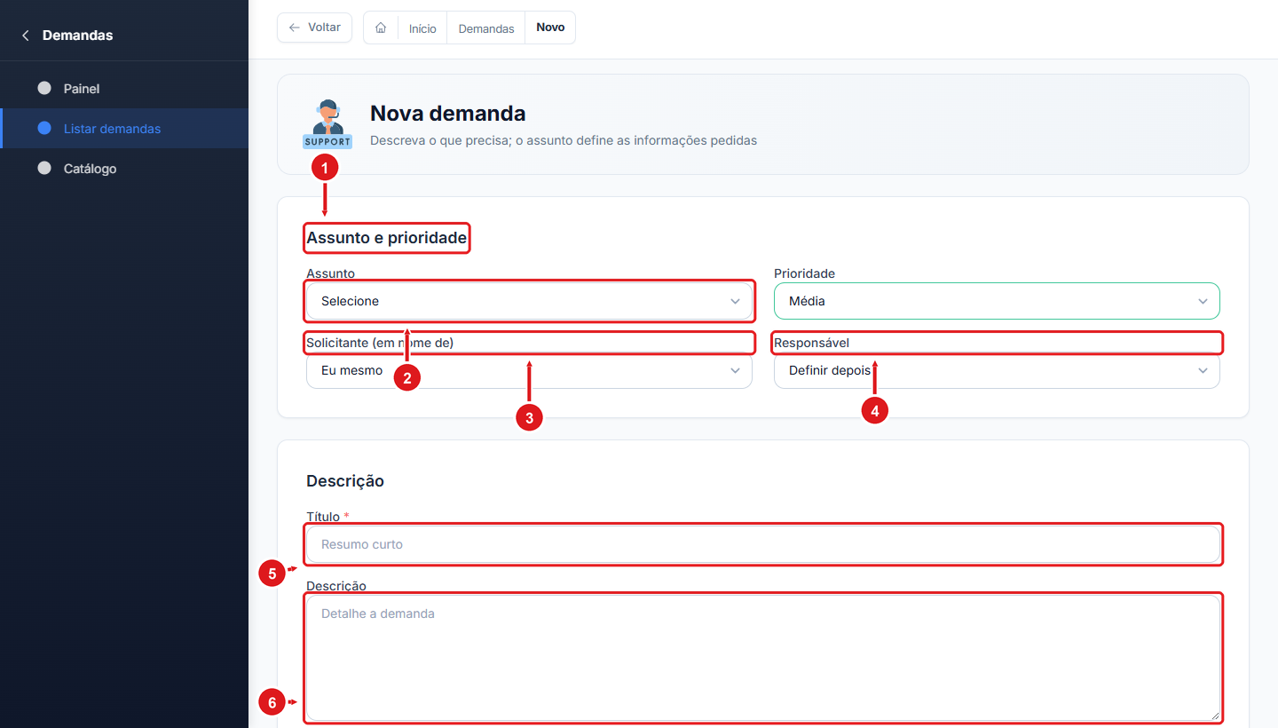
Figura 3 – Formulário de nova demanda
1 | Assunto e prioridade: o assunto define quais informações adicionais serão pedidas.
2 | Assunto da demanda (obrigatório).
3 | Solicitante: abra em seu nome ou em nome de outra pessoa.
4 | Responsável: pode ser definido depois pela equipe CEDEC.
5 | Título: resumo curto do pedido (obrigatório).
6 | Descrição detalhada da demanda.

